**Photogram**

Photogram uygulaması özetle; profesyonel veya yeni başlayan fotoğrafçıların hemen hemen hepsinin global problemi olan, içeriklerini üretebilecekleri güzel yerler bulma problemini ortadan kaldırmayı amaçlayan bir yazılımdır. Geliştirilmiş olan yazılımda kullanıcılar arası bir ağ yaratıldı ve bu ağ üzerinden kullanıcılar buldukları veya bilindik konumları kendi hesaplarında paylaşabilir bir hale getirildi. Aynı zamanda bu konumlarda çekilen fotoğrafları da sisteme yükleyebilecekleri, birbirleriyle etkileşime geçebilecekleri bir yazılım yapıldı.

Photogram uygulamasının amacı; sistemin kullanıcıları olan fotoğrafçıları bir platformda toplayıp, bu işte profesyonel veya yeni başlamış olan fotoğrafçıların karşılaşabilecekleri zorlukları ortadan kaldırmaktır. Bu zorluklar; fotoğraf çekimi yapılabilecek konumlar bulmakla vakit harcamak, konum bulunsa bile hangi saat ve hangi hava durumlarında ortamın daha verimli kullanılabileceğinin tam olarak bilinmemesi, bulunan konumda hangi ürünlerin daha verimli alınabileceği konusu (araç çekimi, doğa çekimi, gece çekimi ….) fotoğrafçılar için global zorluklardır ve bu zorlukların geliştirilecek yazılım sayesinde aşılması beklenmektedir. Aynı zamanda instagram, youtube vs. gibi sosyal medyalarda içerik üreticilerinin de bu uygulamayı kullanması hedeflenmektedir ve bu kişiler hedef kitlesidir. Peki neden bu uygulamayı içerik üreticileri kullanması gerekir? Cevabı; eğlence sektöründe bulunan veya gezi içerikleri paylaşan büyük kitleli veya kitlesini büyütmek isteyen kullanıcılar işlerini daha verimli bir hale getirilmesi amaçlanmaktadır. Bu amaç doğrultusunda izleyicilerine yazılım üzerinden buldukları güzel ortamlarda, ortamın havasına göre de yorumlarını katıp daha iyi işler çıkartmaları hedeflenmektedir. Sık sık seyahat eden ve belirli rotada ilerlerken, güzel yerler keşfetmek ve fotoğraf çekmek isteyen kullanıcılar için de oldukça elverişli olması amaçlanmaktadır. Peki bu durum nasıl sağlanacaktır? Kullanıcılar seyahat ederken uygulama içerisinde bulunan “konum ara” özelliğini kullanarak gitmek istedikleri konumları önceden görebilir, az bilinen konumlar keşfedebilir ve bu konumları beğeni yoluyla kayıt edip istedikleri zaman ulaşabilirler. Gönderilen konumla birlikte orada çekilmiş bazı fotoğrafları ve konumun doğruluk oranını da kullanıcı görebilecek ve eğer isterse rota oluşturup oraya gidebilmesi hedeflenmektedir.

Photogram’ın geliştirilme süreci; Photogram fotoğrafçıların, içerik üreticilerinin ve değişik, güzel yerler görmek isteyen kullanıcıların; sisteme diğer kullanıcılar tarafından eklenmiş yerlerin, konumunu ve o ortamda çekilmiş fotoğrafları görmelerini ve dilerlerse o konuma rota oluşturup gitmelerini sağlayacaktır.

Yazılım mobil platform için oluşturuldu. Fakat ilerleyen zamanlarda web versiyonu oluşturulmak istenmesi durumunda kolaylık olması açısından cross platform dil olan Flutter kullanıldı. Geliştirme sürecinde tamamlanan kısımları veya tamamlanması gereken kısımların yönetimini sağlıklı bir şekilde sağlamak için Trello yazılımı kullanıldı, gerekli kartlara görevlendirmeler bölünüp proje yönetimi sağlandı. Projenin geliştirilmesine, ekranların arz-talep doğrultusunda Figma yazılımı kullanarak, prototiplerinin oluşturulması ile başlandı.

Geliştirilecek uygulama için en uygun görülen teknolojilerin entegresi gerçekleştirildi. Bu teknolojiler; kullanıcıların harita özelliklerini kullanıp, sistemde ki konumları görebilmeleri için gerekli olan Google Maps API, konum paylaşmak isteyen kullanıcıların anlık konumlarını paylaşmalarını sağlayacak Flutter Location Plugin (location 4.3.0), adres konum veya konum adres bilgilerine erişmek için geolocator, sistemden fotoğraf seçme işlemi için file_picker, uniq id oluşturulması için uuid, uygulama içerisinde sağlıklı yönlendirmeler için provider, fotoğrafların ve diğer bilgilerin saklanması için Firebase teknolojilerini kullanıldı.

Figma üzerinden oluşturulan giriş ve kayıt ekranlarının prototip halleri referans alınarak, bu ekranların sistemde aktif olması sağlanadı.

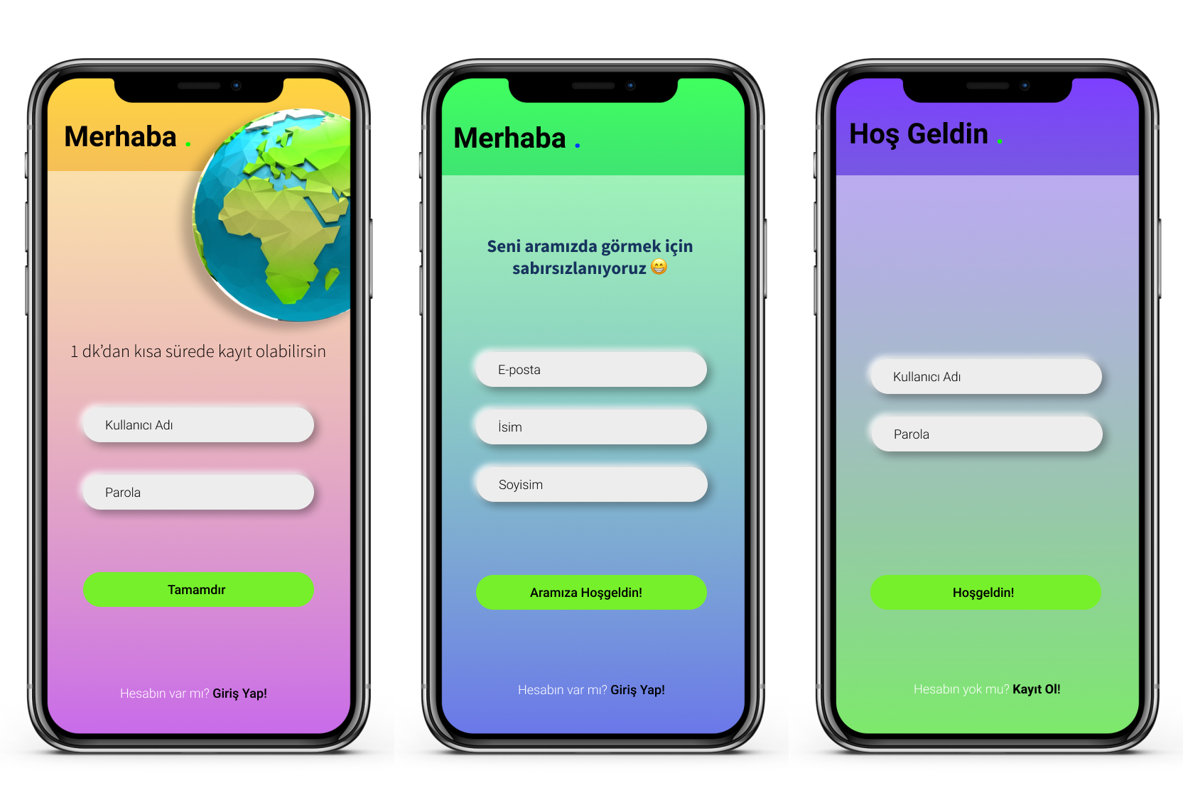

Kayıt ekranında sistemi kullanmak isteyen kullanıcılar kendilerine hesap oluşturabileceklerdir. Oluşturdukları hesapları kullanarak sisteme giriş işlemini sağlayacaklardır.

Giriş işlemini yapmış kullanıcıların “Konum Ara” ve “Yakınımda ki yerleri göster” özelliklerinin Frontend ve Backend kısımları tamamlanacaktır.

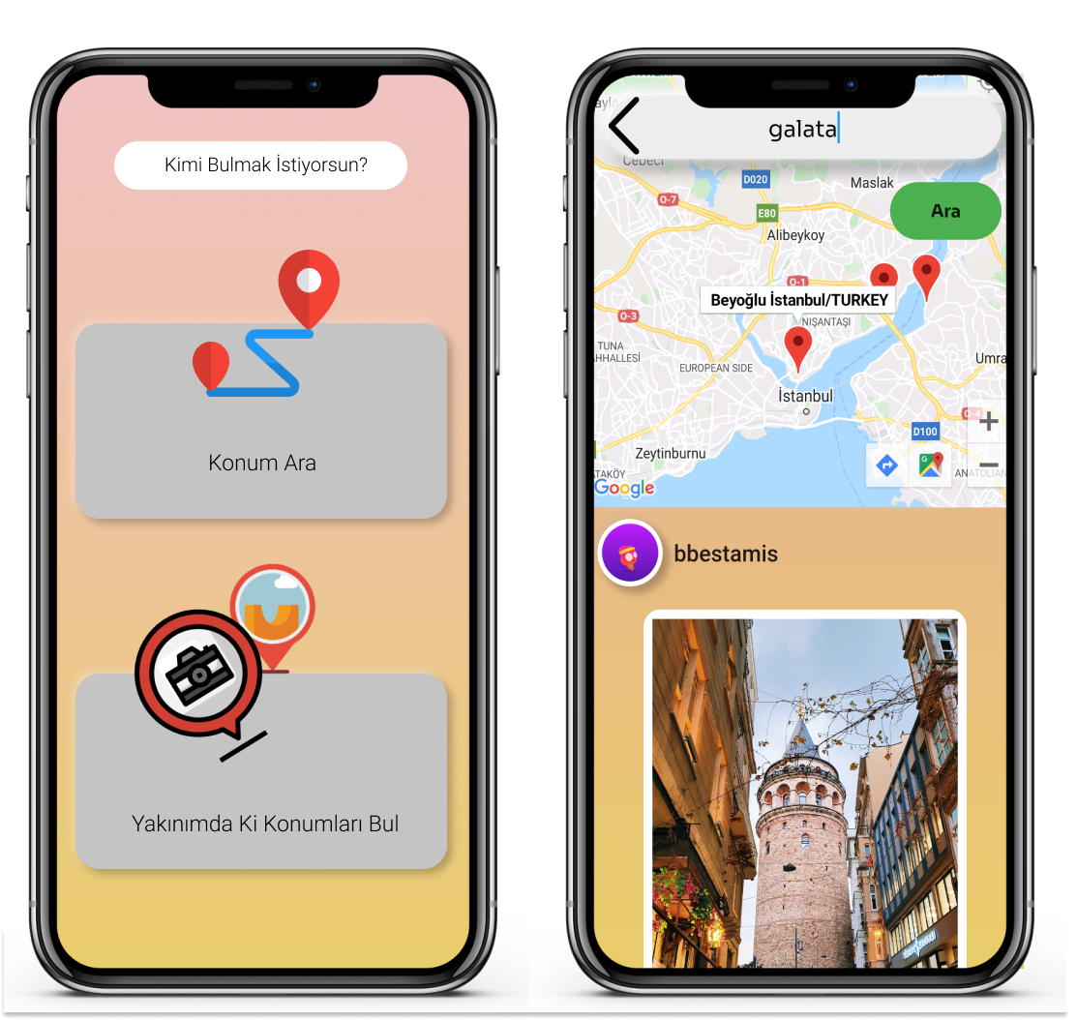

“Yakınımda Ki Konumları Bul” özelliği sayesinde kullanıcı evinde veya gittiği bir yerde, kendi konumundan 10km veya 100km çaplı bir daire çizip, bu dairenin içerisinde sistemde bulunan konum varsa eğer o konumlar kullanıcıya gösterilecektir. Gösterilen konumların herhangi birine tıklayıp o konumda çekilmiş fotoğrafları, konumun doğruluk oranını görebilecek ve dilerse rota oluşturup konuma gidebilecek. Bir diğeri ise kullanıcı yoldayken “Konum Ara” özelliğini kullanarak ki bu özellik amaçlar kısmında detaylıca anlatılmıştır. Bu özelliklerin sağlıklı çalışabilmesi için Google Maps API kullanılacaktır ve konumlara kolayca ulaşabileceklerdir.

Kullanıcıların gittikleri yerleri sistem üzerinden paylaşma özelliği devreye anıldı.

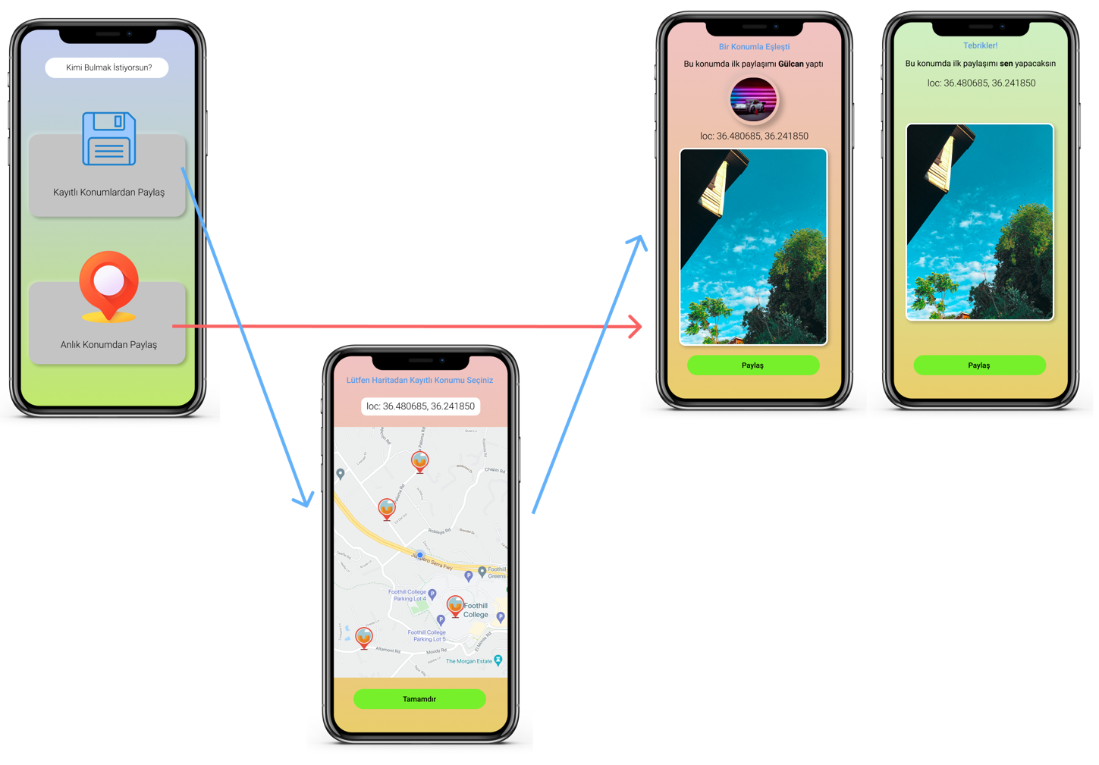

Bu özellik kapsamında kullanıcılar tarafından suiistimal edilebilecek bazı problemler bulunmaktadır. Bunlardan ilki kullanıcıların sisteme ekledikleri konumların doğruluğunun bilinmemesi. Bu durumu, o konuma giden ve ortamı gören kullanıcılar sistem üzerinden konumun doğruluğunu puanlayıp eğer konumun doğruluk puanı belirli bir ortalamanın altında kaldığı sürece, konumun sistemden kaldırılması sağlanacaktır. Bu yöntem sayesinde zamanla sistemde doğru konumlar kalmaya başlayacaktır. Bir diğeri ise kişilerin oturduğu yerden konumların hepsini sisteme işaretlemelerindense, o konuma gidip sisteme yer ekleme isteği yollayabileceklerdir. Bu durum kullanıcıların oturdukları yerden konum işaretleme yapmalarını engelleyecektir. Çünkü yanlış veya ulaşılamayacak yerleri işaretleme ihtimalleri çok yüksektir. Bu yöntemin amacı, bilindik ve tanınmış yerler de dahil olmak üzere sistemde bulunan bir konum sadece bir kişiye ait olacaktır. Herkes aynı konumu sisteme kayıt edemeyecektir. Ayrıca sistem üzerinden daha fazla kullanıcıya ulaşmak isteyenler eğer bilindik ve sürekli gidilen bir yeri işaretlemişse, oraya bu uygulama üzerinden giden herkesin dikkatini çekip takipçi kazanması bu yöntem sayesinde hedeflenmektedir.

Kullanıcılar sistem üzerinden diğer kullanıcıları takip edebilecekleridir. Kullanıcılar hangi parametrelere göre diğer kullanıcıları takip etmesi beklenmektedir?

Birincisi eğer kullanıcı sisteme özenli ve güzel fotoğraf paylaşımı yapıyorsa, ikincisi güzel ve çok seyahat edilen yerleri kendi hesabı üzerinden paylaşmışsa eğer bu durum diğer kullanıcıların dikkatini çekeceğinden takipçi kazanmaları beklenilen bir durumdur.

Kullanıcılar takip listelerine ekledikleri kullanıcıların gelişmelerine ve yaptıklarına daha kolay ulaşım sağlayabileceklerdir.

Sisteme ilk defa giren ve uygulamanın hangi problemlere çözüm üreteceğini bilmeyen kişiler için, uygulamanın ne işe yaradığını ve tanıtımının yapılacağı bilgilendirme ekranında kullanılması planlanan animasyonlar için Rive teknolojilerinin kullanılması planlanmaktadır. Projenin iş akış şeması Şekil 1’de gösterilmektedir

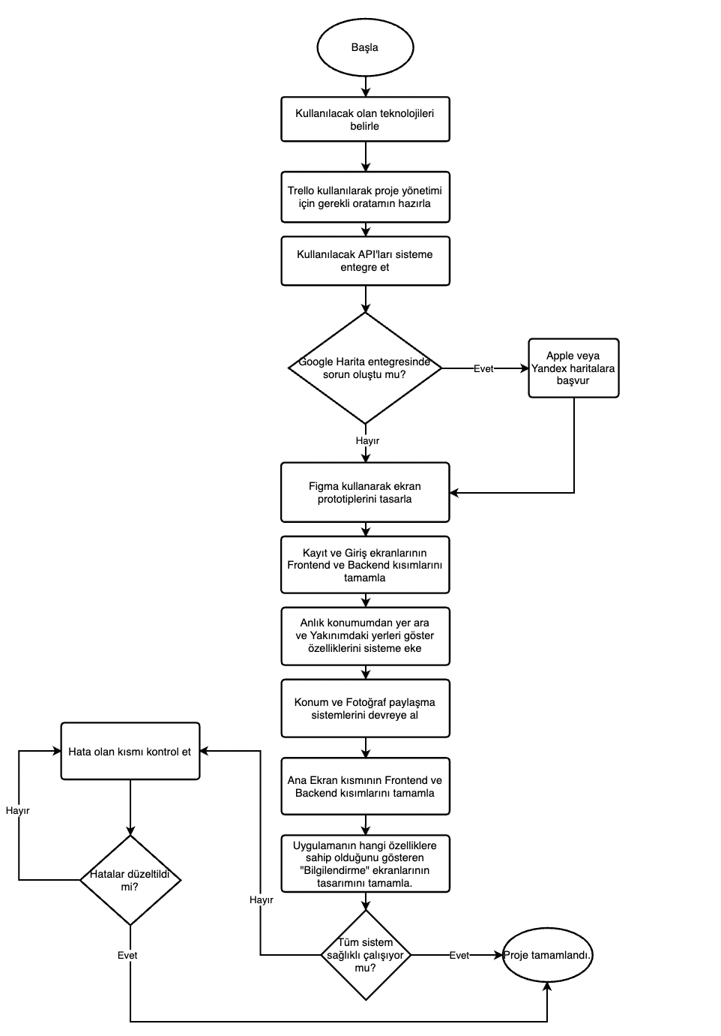

Şekil 1: İş akış şeması.

**Uygulamanın Gelen Görünümü**

